「520世界計量日」度量衡科普教育推廣活動成果_第一週(5月4日)
520這天對於世界的度量衡制度有重大的意義。1875年5月20日，法、俄、德等17個國家在法國巴黎共同簽署了「米制公約」（Metre Convention），這是歷史上第二份跨政府間簽署的共同協議—承諾全球範圍內採用國際單位制及保證量測結果的一致性。130多年來，國際米制公約建立了全球精準與可追溯的量測架構的成就。為了紀念這個意義深大的日子，在1999年第21屆國際計量大會中，決定把每年的5月20日訂為「世界計量日」。
為了紀念簽署「米制公約」這個重要日子，採用一致計量單位，使得近百年來科學、工業及貿易突飛猛進。國立科學工藝博物館與經濟部標準檢驗局、國家度量衡標準實驗室等單位於5月份每周六舉辦「520世界計量日」度量衡科學知識推廣活動，使民眾能普遍瞭解並參與豐富的計量世界。
「520世界計量日」度量衡科學知識第一週推廣活動已於5月4日舉辦，當日上、下午各舉辦一場活動，現場除了展示度量衡文物，亦讓民眾體驗「度」、「量」、「衡」探索箱關卡，使民眾瞭解與我們生活息息相關的度量衡單位，活動過程許多家長陪著小朋友一起闖關，操作各式度器量測長度、體驗加油機原理以及不同衡器量測精準度，民眾表示活動設計很生活化而有趣，也極具科學教育意義，能從體驗中瞭解計量與生活中的關聯，未來還有三週推廣活動，歡迎有興趣的民眾前來科工館體驗生活中計量世界。
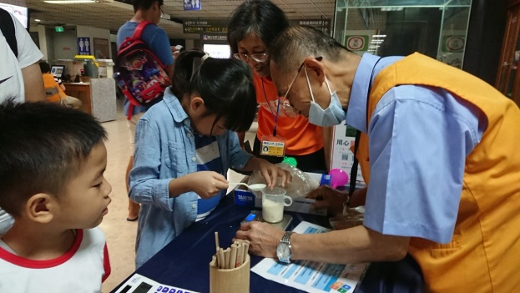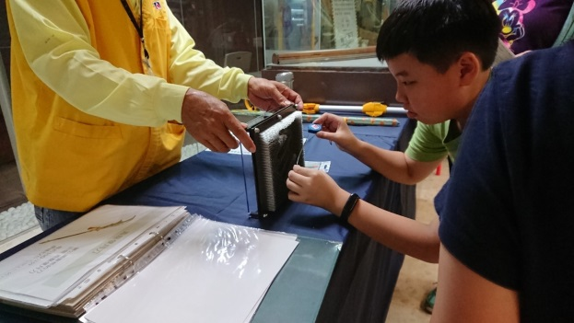
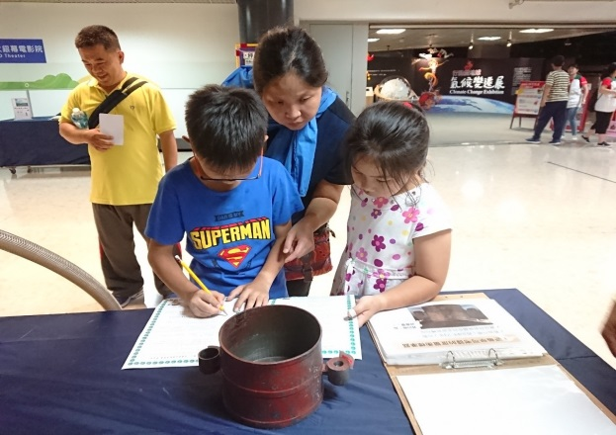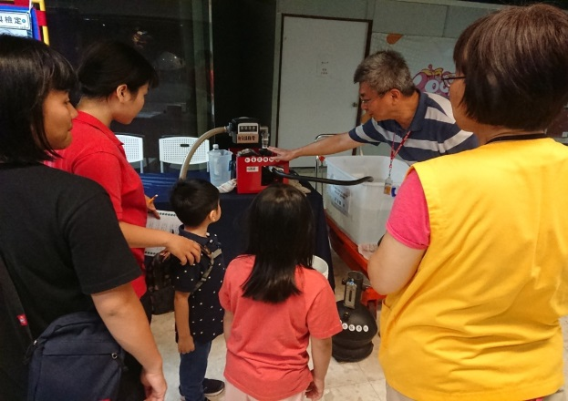
「520世界計量日」度量衡科學知識推廣活動照片

